1000万与8天自由......

原创 有里儿有面 [有理儿有面](javascript:void(0);)

**有理儿有面**

微信号 youli-youmian

功能介绍 你说是不是

2020-12-31[原文](https://mp.weixin.qq.com/s?__biz=Mzg3MjEyMTYyNg==&mid=2247520636&idx=1&sn=782159f9458cf903fd5c750101de21b7&chksm=cef6c509f9814c1f282c9aa031a660296bce8c77a164d75f61be6793cbab9e5dd6f5eb66cff4&scene=27#wechat_redirect&cpage=51) 发表于

收录于合集





**全文共2585字，图片7张，预计阅读时间为8分钟。**

**文章首发于“有理儿有面”（youli-youmian），欢迎大家在朋友圈和微信群转发。**

**公众号及其他平台转载请在后台留言。**



▼

乱港四人帮之首黎智英，最近似乎面对的是一个魔幻的世界。

8天前，他获高等法院法官李运腾批准以现金1000万港元及附加多项条件保释。然而，香港律政司不服，就该决定向香港终审法院提出上诉，明言处理《港区国安法》的保释申请时“无罪假定”原则并不适用。

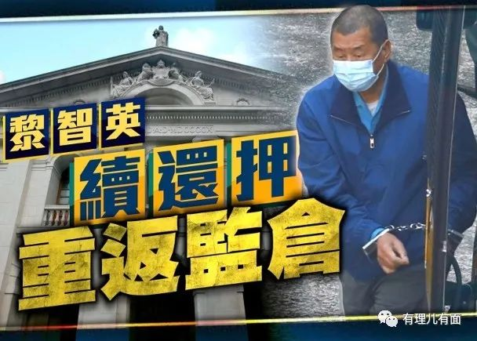

今日（12月31日）香港终审法院开庭，由首席法官马道立、常任法官张举能、常任法官李义审理。经过一天庭审，终院权衡再三，认为议题涉及重大公众利益，具有可争议之处，决定向律政司批出上诉许可，并排期于明年2月1日审理，期间黎智英继续羁押。

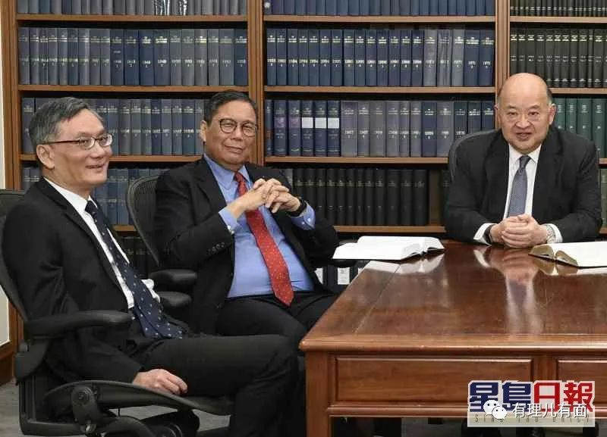

至此，花了1000万港币保释的黎智英，在外面快乐了8天，又被关进去了。

在全天的庭审中，有一段正邪双方精彩的法庭辩论。

代表律政司的高级助理刑事检控专员周天行指，黎智英所面对的《港区国安法》控罪严重，最高可以判处终身监禁，如谋杀案疑犯般，法庭一般不会给予保释。而《港区国安法》第42条列明，除非法官有充足理由相信，被告人不会继续实施危害国家安全行为，否则不得给予保释。这意味着就保释方面，法官应着重考虑被告有否潜逃或重犯风险，而非利用保释条件，来减低被告潜逃或重犯风险。

周专员首先将黎智英案与杀人案作对比，突出其严重性。

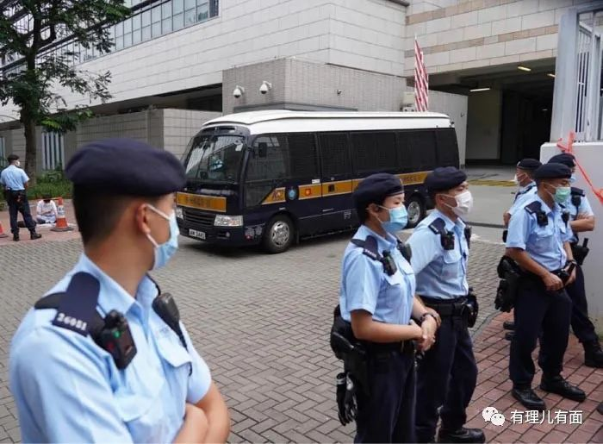

周天行继续指出，在制订《港区国安法》时，中央已考虑过两地司法制度的不同，亦参考了现时香港的《刑事诉讼程序条例》，同意在前者的保释相关条文，改变了一般（这里指香港实施的海洋法系）刑事程序中沿用的无罪假定原则。而考虑到维护国家安全的重要性，法庭应更着重《港区港安法》。周强调国家安全关乎公众利益，若被告潜逃或重犯，将对社会造成不可承受的损害，故《港区国安法》的保释门槛理应更高。

周专员提醒法官，国安法不是海洋法系（又称英国法系、普通法系、判例法系）法律，不能用固有思维的原则进行审判，要更多考虑公众利益。

曾在港担任过法官，为黎智英辩护的外籍大律师邓乐勤则认为，香港高院的保释决定并非最终决定，因此根据条例，终院没有司法权限处理原讼法庭的决定，又强调法官李运腾在考虑给予被告保释时，已全面考虑到律政司所提出的论点，认为李并无犯错，没有可争辩之处。

外籍大律师意思很直白，保释决定并非最终决定，终审法院无权推翻下级法院的保释决定，判黎智英保释的法官也没有犯错，所以你们不要管了。

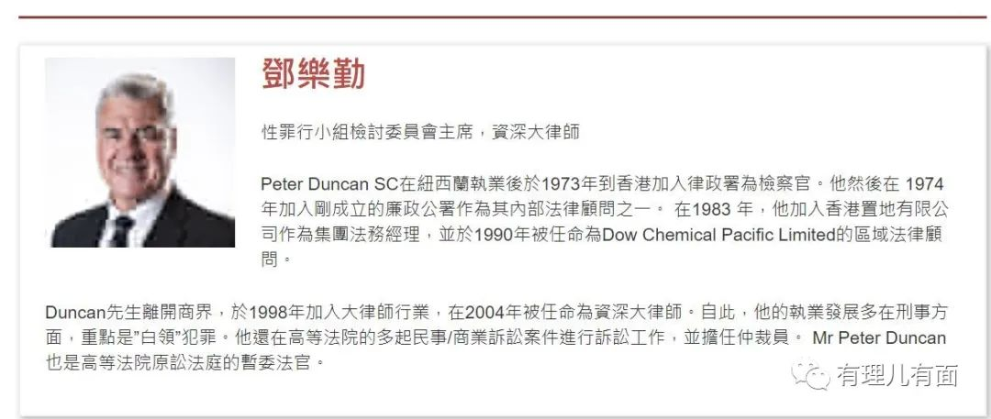

周天行对此则反驳，若没有渠道就法庭的保释决定提出上诉，势将影响《港区国安法》的执行。

审理该案的首席法官马道立听完辩论后，认为若终审庭无司法权限处理保释事宜，即使不公，法庭也没有办法。

最后，三个法官商量了一中午，下午做出了继续羁押黎智英的决定。

该上诉案件明年2.1审理，也就是起码可以将黎智英关押一个月，之后黎智英可以再聘请律师费很贵的外国大律师来继续辩论。

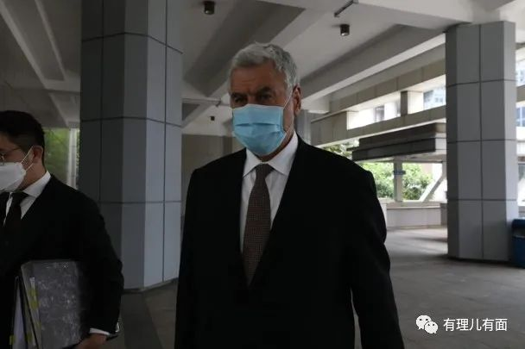

据悉，从8天前黎智英保释之时，他的律师团队就着手做了周密的部署和大量准备来应对律政司的上诉，根据他们的分析论证，曾信心十足地做出判断：黎智英将继续保释！

为此，他们使出了连环三杀！

**首先，是致函终审法院反对律政司提出的有关上诉申请。**

黎智英律师团队12月24日致函终审法院司法常务官，表明反对终审法院就黎智英案进行任何聆讯，且认为终审法院对律政司提出的问题没有司法管辖权，也就是刚才法庭辩论时候说的，你没有权管。

**其次，找到类似判例证明终审法院无权审理。**

海洋法系一大特点就是，“遵循先例”。以美国为例，下级法院一般会遵循上级法院的判例，如果确属不合适，可以基于法律原则，推翻旧有的判例。

于是黎智英律师团队成员董浩哲，找到一个2009年由于反复非法逗留香港而被捕并被法院拒绝保释的案例，该外国人随后就其被拒绝保释决定上诉至终审法院。审理的终审法院常任法官李义（也是今天审理黎智英案的三个法官之一）作出裁决称，保释决定并非处置某项控罪的最终决定，终审法院没有司法管辖权处理该上诉。

也就是准备好判例，你不同意我说你无权，我就要用这个判例打你脸。

**最后，是拉拢其他乱港派法律界人士增加声势。**

邓乐勤12月27日联系香港大学法律学院首席讲师张达明，希望其能加入黎律师团队。张达明在“修例风波”中一直利用其法律知识为黑暴做强词夺理的辩护。2017年，其在西九龙高铁站一地两检一事上进行公开反对，认为一个属于香港的地方但行使内地法律，是冲击香港法律。2018年，其又为港毒分子周庭被取消选举资格一案进行站台，称DQ港毒是严重违反程序公义。

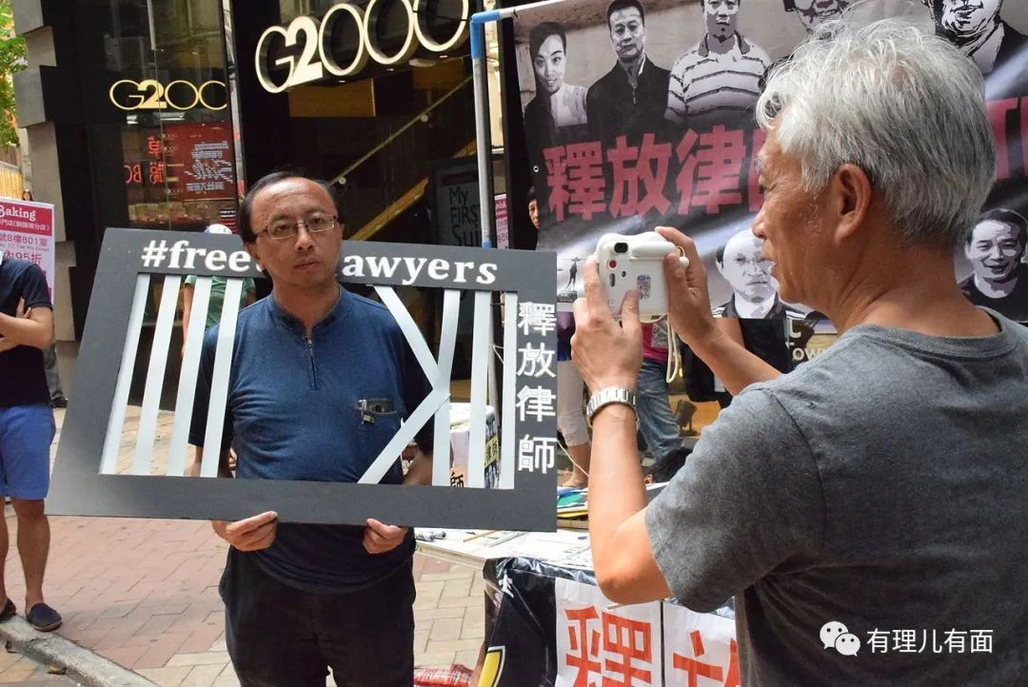

总体来说，张达明属于懂法律，而且特不讲理的人。由于黄媒对他大量报道，使得其在香港社会有一定影响力。

开庭前，黎智英的头马，而且本身也是大律师的李柱铭，曾建议黎智英律师团队在12月31日聆讯前前往黎的住所讨论案件，并当面向黎解释所提交的内容，做好配合。但由于李柱铭12月25日就曾以参加“圣诞派对”为名，到黎智英家中密会被东网记者拍摄并曝光，港警加大了对其住宅的监控力度，众多记者也不时在住宅周边游弋，估计怕密谋被再次曝光，最终律师团拜见黎智英计划没有得逞。

其实按照黎智英律师团队的计划，按照以往香港法院的审理惯例看，确实这官司可能就赢了。毕竟，律师团队里许多人和法官关系密切，邓乐勤甚至本身就是前法官。但是他们忘了，这次适用的是香港国安法。国安法是不同于海洋法系的另外一部法律。

《香港国安法》第四十二条明确规定：对犯罪嫌疑人、被告人，除非法官有充足理由相信其不会继续实施危害国家安全行为的，不得准予保释。

因为之前香港法官对黑暴保释得”太溜了”，全国人大制定法律时专门堵上这个漏洞，让今天黎智英案不同于普通黑暴案件。

同时，香港社会也有强烈呼声：如果黎智英被保释，就证明香港司法体系已经无法处理黎智英案。这就符合《香港国安法》第五十五条第二项的“出现香港特别行政区政府无法有效执行本法的严重情况的”，呼吁由驻港国安公署接手案件。

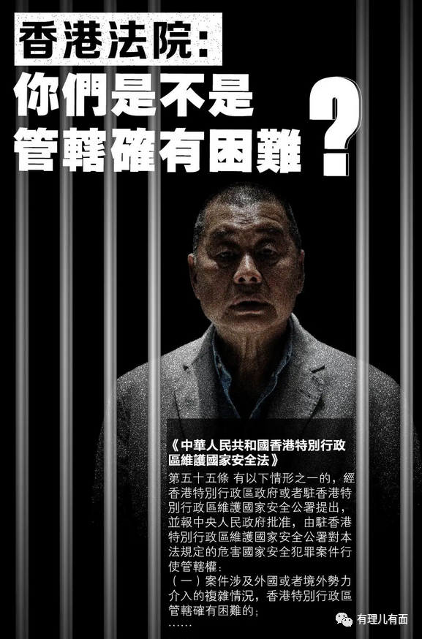

在这种舆论环境下，恐怕国安公署的阿sir们是不是个个都磨刀霍霍，准备拘捕黎智英，按照全国性法律来办他。

首席法官马道立，被案例打脸的法官李义，不管是否同情黎智英，也不敢做出明显违法的判决。否则，让中央出手，到时候打脸的不是一个法官，而是整个香港的司法系统。

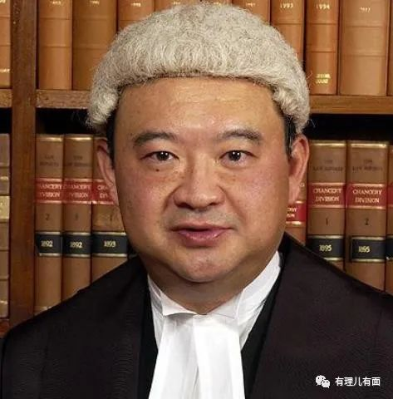

香港司法体系拨乱反正，显然还有很长的路要走。但是这个小小的上诉成功，也是积极的向前一步。

黎智英，可以回到他应该蹲的监狱里，享受他的跨年大餐了！





**关注公众号：**

**有理儿有面**

**理   性｜   揭   秘｜   探   讨**







有里儿有面

**微信扫一扫赞赏作者** **赞赏**

已喜欢，对作者说句悄悄话

取消

**发送给作者**

**发送**

最多40字，当前共字

 人赞赏

上一页 1/3 下一页

长按二维码向我转账

受苹果公司新规定影响，微信 iOS 版的赞赏功能被关闭，可通过二维码转账支持公众号。

### 精选留言

用户设置不下载评论